闽江师范高等专科学校表演艺术和学前教育五年制高职专业2023年招生面试的通知

一、招生面试专业

表演艺术、学前教育

（招生计划以各地教育局公布的为准）

二、学制

三二分段制五年制

三、招生面试对象

具有福建省内学籍的初中应届毕业生

四、招生面试时间

**（一）表演艺术**

1.福州市艺术学校考点：6月30日9:00——17:00

2.福建经济学校考点：6月30日9:00——17:00

**（二）学前教育**

6月30日9:00——17:00

五、各专业面试内容及面试地点

**（一）表演艺术**（音乐方向，与福建经济学校联办）

1.面试内容

|  |  |  |  |
| --- | --- | --- | --- |
| 专业 | 考试内容 | | 分值 |
| 表演艺术 | 声乐演唱 | 自选一首歌曲独唱（无伴奏） | 100分 |
| 视唱练耳 | 视唱：考生抽取简谱或五线谱进行视唱 | 50分 |
| 听音：听钢琴模唱 | 50分 |
| 特长展示 | 选择器乐、舞蹈、时装、戏曲等特长考试 | 100分 |
| 备注：专业成绩总分值300分，180分为合格线 | | | |

2.面试地点：福建经济学校梅亭校区（福州市鼓楼区梅亭路17号）

**（二）表演艺术**（戏曲方向，与福州市艺术学校联办）

1.面试内容

|  |  |  |  |
| --- | --- | --- | --- |
| 专业 | 考试内容 | | 分值 |
| 表演艺术 | 戏曲表演或声乐 | 现场演唱一首戏曲唱段或歌曲独唱（无伴奏） | 100分 |
| 视唱练耳 | 听音模唱、节奏模仿 | 50分 |
| 身段模仿能力 | 顺风旗、指法、软开度测试 | 100分 |
| 特长展示 | 舞蹈、器乐、武术、朗诵等 | 50分 |
| 备注：专业成绩总分值300分，180分为合格线 | | | |

2.面试地点：福州市艺术学校（福州市闽侯县英洲路 80号）

**（三）学前教育**（与福建省福州文教职业中专学校、福州经济技术开发区职业中专学校和闽侯县职业中专学校联办）

1.面试内容

|  |  |  |  |
| --- | --- | --- | --- |
| 专业 | 考试内容 | | 分值 |
| 学前教育 | 1 | 语言：现场抽签朗读，并回答问题。（2分钟） | 50分 |
| 2 | 声乐：自选一首歌曲演唱（无伴奏）。（2分钟） | 50分 |
| 备注：专业成绩总分值100分，60分为合格线。 | | | |

2.面试地点

面试地点1：福州文教职业中专学校（福州市台江区交通路22号）

面试地点2：福州经济技术开发区职业中专学校（马尾罗建西1号）

面试地点3：闽侯县职业中专学校（福州市闽侯县荆溪镇关口村）

六、报名方式

考生通过相应考点“报名二维码”在线填报信息参加报名。各考点报名时间截止面试前一天上午11：30 时。

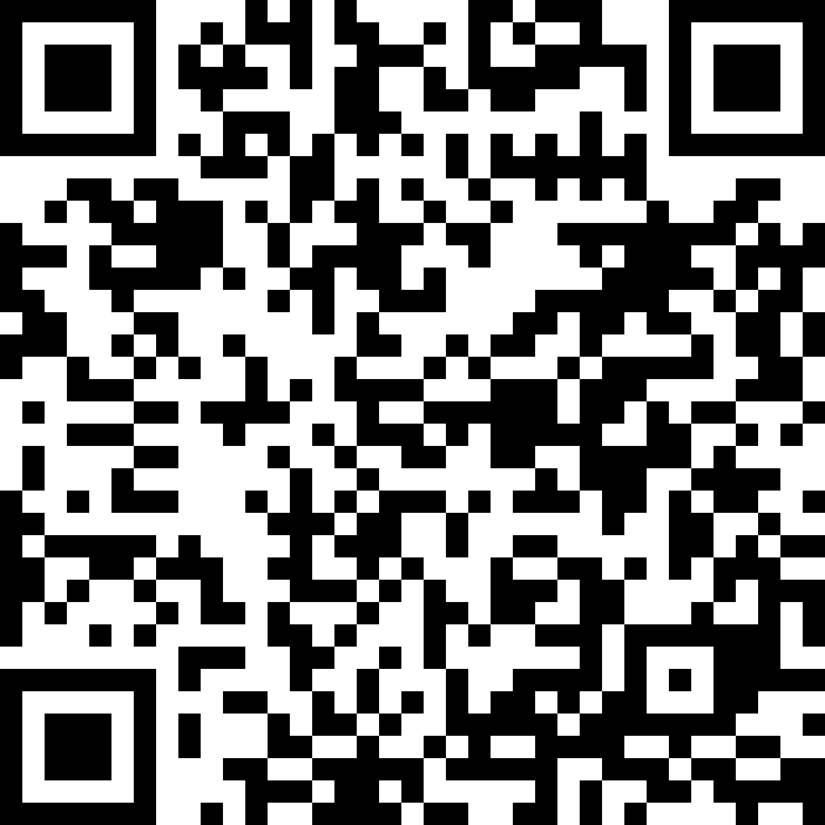

**表演艺术专业（音乐方向）**

**福建经济学校考点报名二维码**

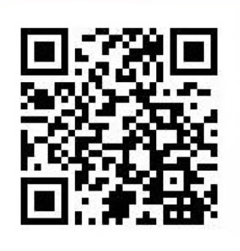·

**表演艺术专业（戏曲方向）**

**福州市艺术学校考点报名二维码**



**学前教育专业**

**福建省福州文教职业中专学校考点报名二维码**

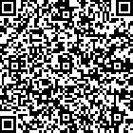**学前教育专业**

**福州经济技术开发区职业中专学校考点报名二维码**

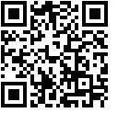**学前教育专业**

**闽侯县职业中专学校考点报名二维码**

七、现场确认

1.考生于面试时间前30分钟到面试点进行考生信息确认；逾时，不予参加面试。

2.考生持身份证原件并提交中考准考证复印件、身份证复印件或户口簿（户主和本人两页复印在同一页面）复印件1份。

八、成绩评定与审核公布

1.成绩评定

面试成绩以合格、不合格进行评定。

2.审核公布

面试成绩合格考生名单在各联办校和闽江师专官网上公布并报各市教育局审核。

九、录取要求

1.面试合格。

2.成绩达标。学前教育专业中考文化考试成绩为生源地普通高中录取最低控制线及以上；表演艺术专业中考文化考试成绩为生源地规定的艺术类五年制高职最低控制线及以上。

十、招生面试咨询电话

1.闽江师范高等专科学校招生办：0591-23510071，23510108

艺术学院：0591-23510073 学前教育学院：0591-23510137

2.福建经济学校：0591-83125888、0591-83125889

3.福州市艺术学校：0591-22071161

4.福建省福州文教职业中专学校：0591-83332015

5.福州经济技术开发区职业中专学校：0591-83957273

6.闽侯县职业中专学校：0591-22193533

十一、其它

1.学前教育专业不同考点面试成绩互认。

2.根据福建省物价局文件表演艺术收取面试测试费170元，通过微信、支付宝现场支付。学前教育专业不收取面试测试费。

# 闽江师范高等专科学校招生办

2023年5月6日